Частное учреждение образование

«Колледж бизнеса и права»

ЛАБОРАТОРНАЯ РАБОТА №6

по практике по учебной дисциплине КПиЯП

Т.091.019

Руководитель проекта (Е.Н. Коропа )

Учащийся (А.С. Самойлов )

2022

Задание 1

Инициализация строки тремя способами (Char, String, StringBuilder)

Код программы

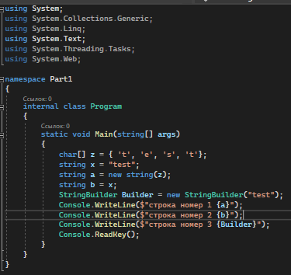

Результат программы

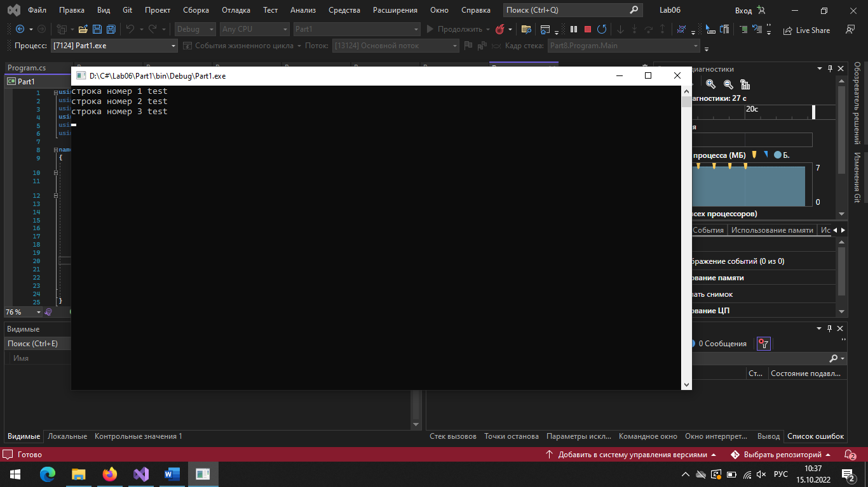

Задание 2

Измените программу так, чтобы в ней подсчитывалось количество знаков пунктуации в массиве a.

Код программы

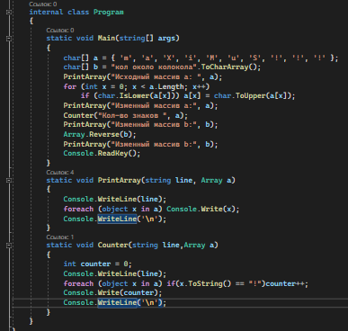

Результат программы

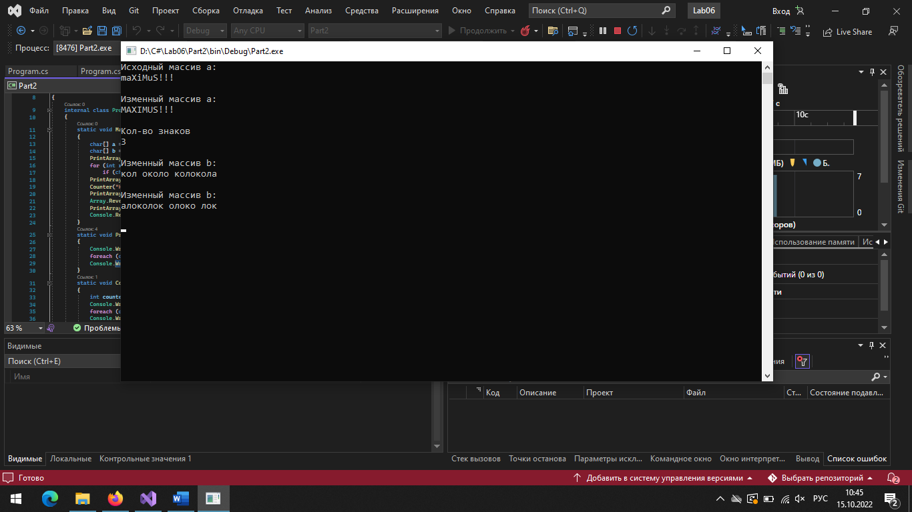

Задание 3

Измените программу так, чтобы слова в предложении записывались в обратном

порядке.

Код программы

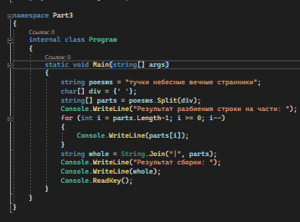

Результат программы

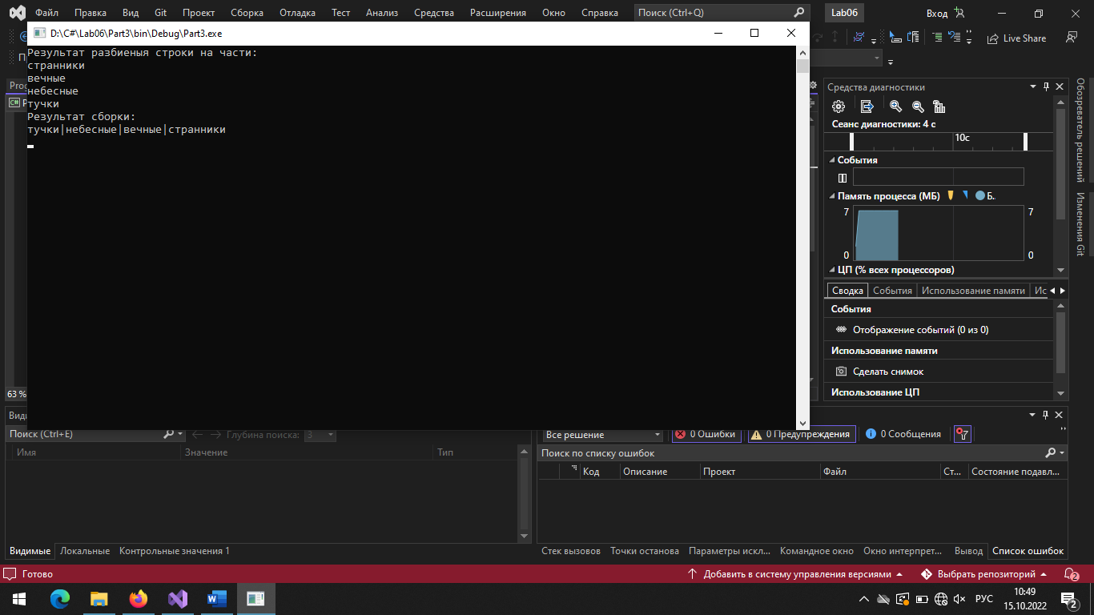

Задание 4

1. Объясните, почему в массиве строк parts появились пустые строки.

2. Внесите изменения в программу так, чтобы пустых строк не было.

Код программы

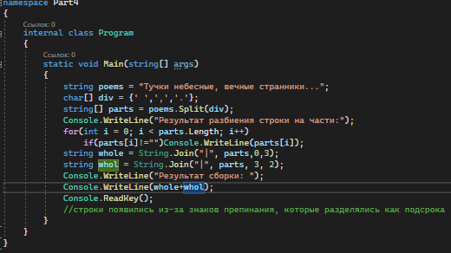

Результат программы

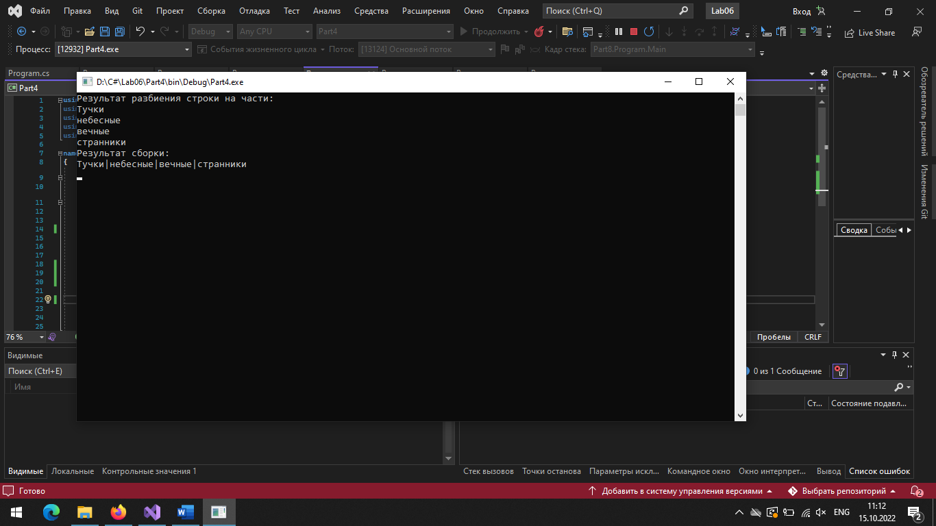

Задание 5

Объясните, можно ли удалить внутри строки лишние пробелы, используя метод Replace. Например, следующим способом str.Replace(“ ”,” ”), где мы пытаемся заменить подстроку состоящую из двух, на подстроку из одиного пробела.

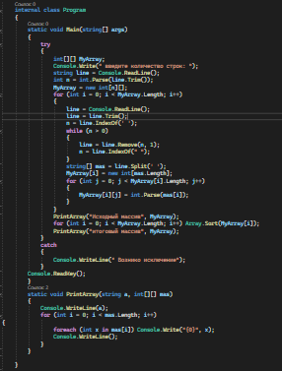

Результат программы

Задание 6

Код программы

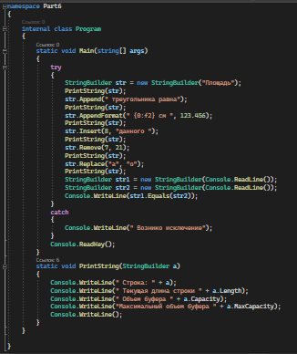

Результат программы

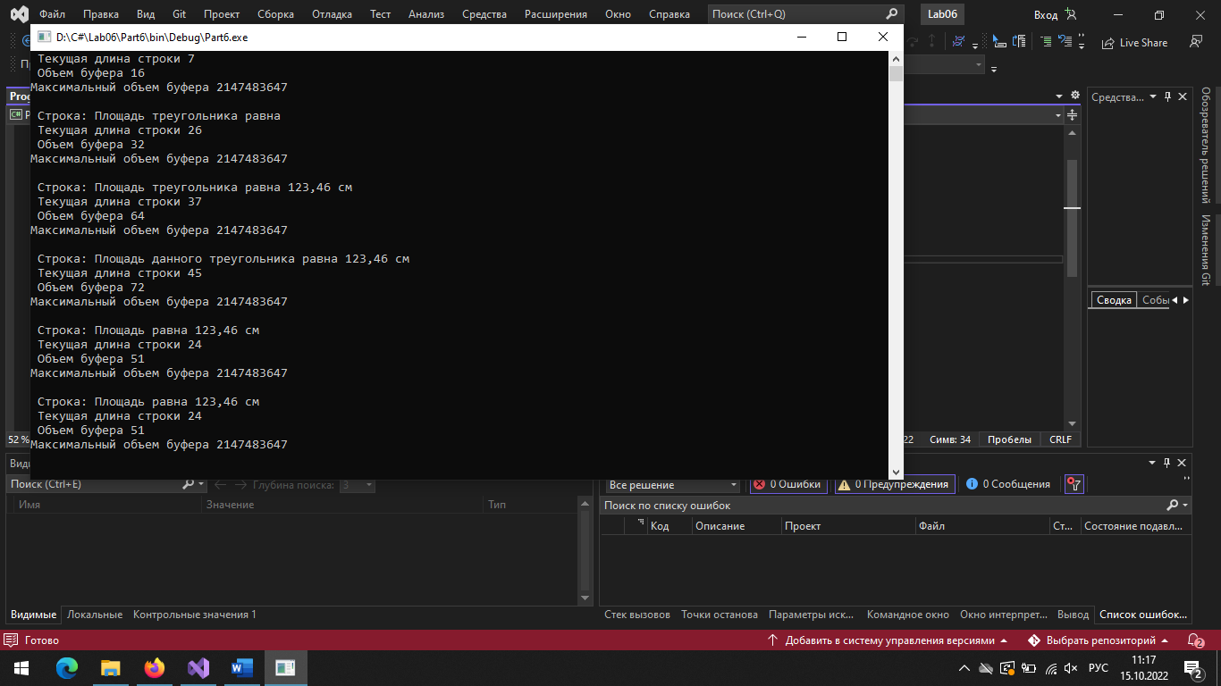

Задание 7

Задание. Измените программу так, чтобы она корректно работала и для случая, когда в исходной строке встречаются лишние пробелы.

Код программы

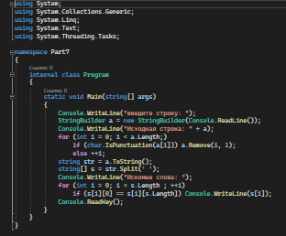

Задание 8

Из заданной символьной строки выбрать те символы, которые встречаются в ней только один раз, в том порядке, в котором они встречаются в тексте.

Код программы

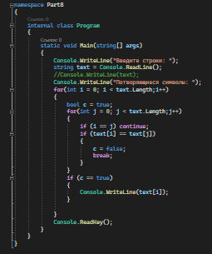

Результат программы

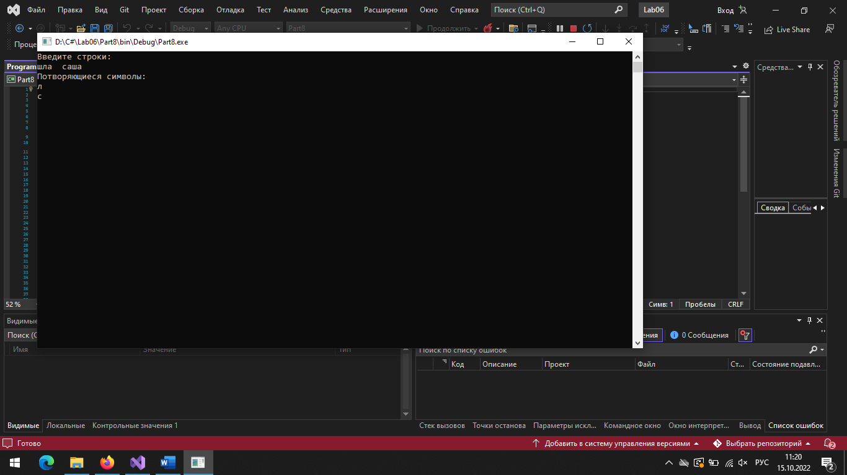

Задание 9

В сообщении может содержаться время в формате чч:мм. В заданном формате чч – целое число из диапазона от 00 до 24, мм  – целое число из диапазона от 00 до 60 (если какая-то часть формата нарушена,  то данная подстрока в качестве даты не рассматривается). Увеличите время на  n минут.

Код программы (Char)

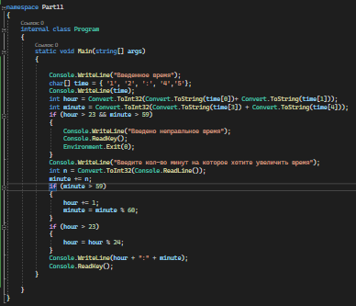

Результат программы

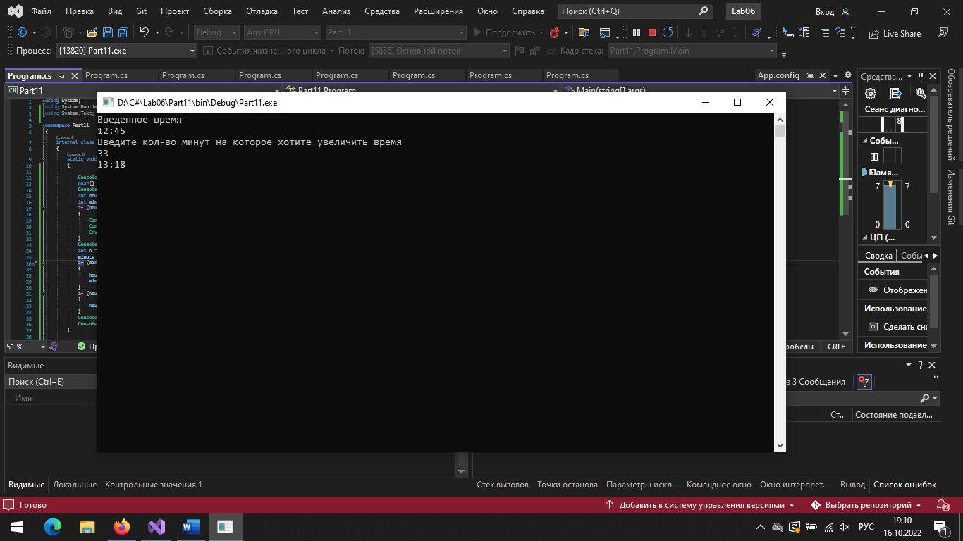

Код программы (string)

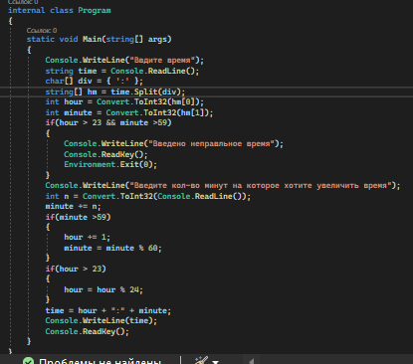

Результат программы

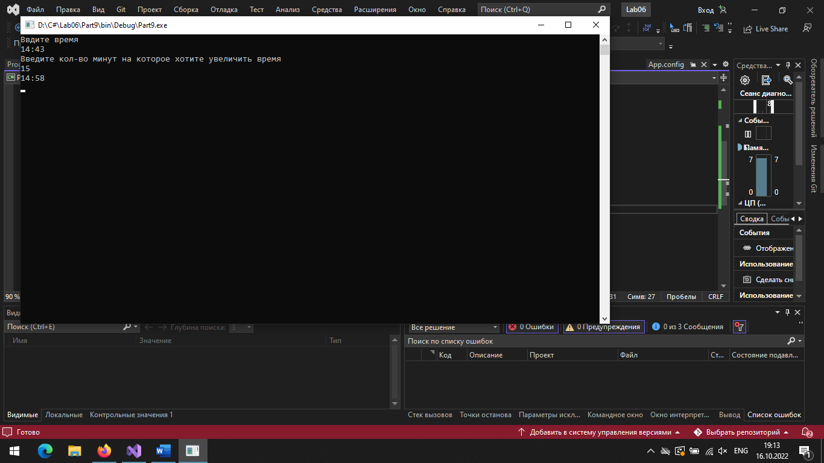

Код программы (StringBuilder)

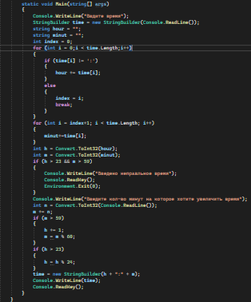

Результат программы

